Compartiendo El Cuidado
Lisa Ciszczon Brennan - Executive Director

Nota del director
1-618-344-8080
lbrennan@fiacollinsville.org

¡Es el 25 aniversario de ayudar a nuestros vecinos a permanecer independientes! Qué oportunidad tenemos de celebrar a nuestros fundadores, iglesias, voluntarios, clientes y todos nuestros seguidores mientras reflexionamos sobre el pasado, nos ponemos al día y planificamos para el futuro.

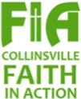
Como la mayoría sabe, Collinsville Faith in Action comenzó como un programa de St. John's Community Care con una subvención inicial de la Fundación Robert Wood Johnson. La Fundación comenzó a otorgar estas subvenciones hace casi 40 años. En los Estados Unidos, Guam y Puerto Rico, la fundación otorgó subvenciones a organizaciones comprometidas a servir a los miembros de su comunidad local de 60 años o más con servicios gratuitos. El modelo para el éxito ha sido asociarse con iglesias locales para voluntarios y asegurar fondos más allá de la subvención inicial para ejecutar los programas. A medida que crecía Fe en Acción de Collinsville, se convirtió en un esfuerzo apoyado y guiado por la Asociación Ministerial del Área de Collinsville (CAMA).
Hoy, Collinsville Faith in Action es una organización independiente sin fines de lucro que continúa asociándose con iglesias en las comunidades de Collinsville, Caseyville y Maryville. Seguimos unidos con otras organizaciones de cuidadores en todo el país a través de la Red Nacional de Cuidadores Voluntarios, pero cada miembro del grupo nacional enfoca su energía en servir a sus comunidades locales. En los últimos meses, hemos realizado una evaluación organizacional con un consultor y actualmente estamos trabajando con una segundo consultoria para afinar nuestro plan estratégico. Ambos esfuerzos fueron financiados por subvenciones y nos ayudarán a asegurar nuestro futuro. También hemos profundizado nuestros servicios en la comunidad ayudando a los miembros de la comunidad de habla hispana.
Mirando hacia el futuro, seguimos enfocados en nuestra misión: servir a los miembros de la comunidad de 60 años o más con servicios gratuitos. Continuaremos trabajando con iglesias locales de todas las denominaciones y con negocios en nuestras ciudades de origen. Debido al crecimiento esperado en el grupo demográfico de más de 60 años, estamos seguros de que más clientes necesitarán nuestros servicios, por lo que estamos haciendo todo lo posible para asegurar más voluntarios para satisfacer las crecientes demandas. Como otras FIA en nuestra región han cerrado, también somos conscientes del aumento de clientes de los pueblos y ciudades vecinas que ahora se comunican con nosotros para solicitar asistencia. Estamos trabajando para prepararnos para el crecimiento que necesitamos como organización para que podamos responder a las crecientes necesidades de nuestra comunidad. Por supuesto, en el centro de todo están los miembros de la comunidad

En esta edicion:

Nota del director
Fechas para recordar

Respuestas sobre el envejecimiento
limpieza de jardines
Formas de dar
Momento de la misión
sopa de letras Contribuciones
Edicion: Marzo 2023

1

2

3

4

5

6

7

8-9

como usted. Es usted quien nos conecta con iglesias, voluntarios, organizaciones cívicas y otros seguidores y clientes.
Esperamos que nos acompañe el viernes 14 de julio de 2023 para celebrar nuestro aniversario en el Centro de Convenciones Gateway. Estaremos honrando a las personas que han jugado un papel importante en nuestra historia, disfrutaremos de una deliciosa comida y ofreceremos una subasta tanto silenciosa como oral. Sabemos que ha apoyado a CFiA y esperamos que se una a nosotros para celebrar esta ocasión tan especial.

Consejo para la prevención del delito

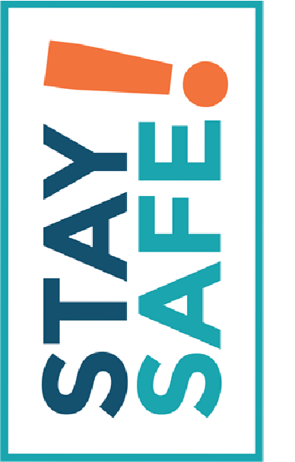
Sea alerta a su alrededor y manténgase conectado con amigos y vecinos.

• La conciencia situacional es importante para mantenerse a salvo. Esfuércese por tomar nota de lo que sucede a su alrededor, ya sea en un estacionamiento o durante una caminata.

• Involúcrese con vecinos, amigos y Vigilancia Vecinal. Cuidarse unos a otros y conocer a sus vecinos es una excelente manera de mantenerse a salvo.

• Asóciese con un amigo para un registro mutuo diario y considere inscribirse con nosotros en programas sociales como Tranquilidad telefónica, Conexión para personas mayores o Círculo de amigos.

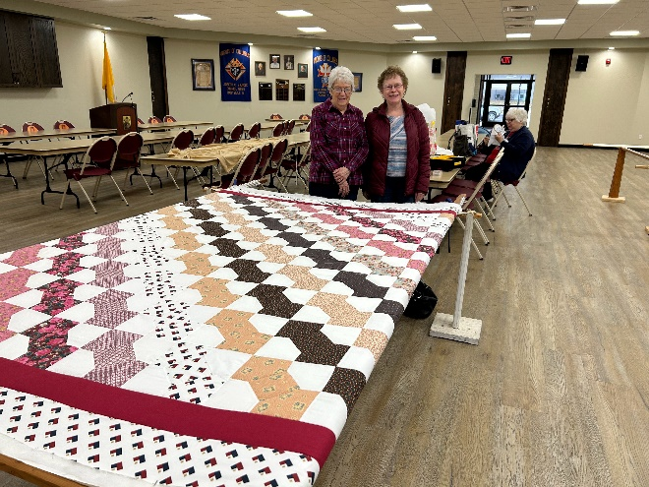
Fechas Para Recuerdar

-16 de marzo: Land of Lincoln Legal Services y
Presentaciones de opciones de vivienda para personas mayores en CFiA, 10A-12N
-6 de abril: Viernes Santo, oficina cerrada
-9 de abril: Domingo de Pascua
-15 de abril: Limpieza de jardín de primavera
-17 de abril: Comienza la Semana Nacional del Voluntariado
-1 de mayo Mes de los estadounidenses mayores (https://acl.gov/oam/2023/older-americans-month-2023)
-4 de mayo: Café Trimestral para Voluntarios, 10A
-10 de mayo: Día de Dar STL
-29 de mayo: Día de los Caídos, oficina cerrada
-14 de julio: Ceremonia de Premiación y Cena Subasta

Ceremonia de entrega de premios del 25 aniversario de CFiA y subasta de cena

Bella's Blossoms -
a Cullop-Jennings Floristería donó 4 coronas de temporada para nuestra rifa de diciembre
Miembros de Nuestra Señora del Perpetuo Socorro en Maryville donando su colcha hecha a mano a CFiA para nuestra Ceremonia de Premiación y Cena de Subasta de julio.

Respuestas sobre el envejecimiento
Patrick Bivens - Answers on Aging
1-618-344-7788
answers@fiacollinsville.org

Hola. ¡Bienvenida a la primavera! Muchos de ustedes pueden disfrutar de la conducción, y la primavera puede ser un momento excelente (¡si puede pagar la gasolina!). No más carreteras heladas, y puedes disfrutar de los días más largos para salir de casa.
visitar amigos, o simplemente herramienta a lo largo de la carretera. Y para aquellos de ustedes que pueden sentirse menos cómodos conduciendo, bueno, al menos las carreteras heladas están (casi) detrás de ustedes.

El transporte es obviamente esencial. Incluso con Internet, no todos los productos y servicios se pueden entregar en su hogar. En comunidades más grandes, los sistemas de transporte público son extensos y rentables. En nuestra área, el transporte público está mucho menos arraigado en la forma en que muchos de nosotros vivimos. A pesar de lo buenos que son nuestros servicios locales, simplemente no estamos acostumbrados a tomar autobuses. En cambio, confiamos en nuestros propios vehículos.

Ser propietario de un vehículo es costoso, con gasolina, mantenimiento, impuestos estatales y seguro. Quiero familiarizarlo con un par de programas que pueden reducir sus costos.

Benefit Access Aplicación (BAA) Programa
Las personas mayores solteras de 65 años o más con un ingreso bruto anual de menos de $33,562 (casadas con un ingreso bruto combinado de $44,533) pueden calificar para el programa BAA ofrecido por el Departamento de Envejecimiento de Illinois (IDoA). El programa BAA reduce el costo de las etiquetas autoadhesivas para placas anuales de $151 (o más para placas decorativas y personalizadas) a $10. Para aprovechar este programa:
1. Reúna sus declaraciones de ingresos y/o formularios de impuestos del año correcto (vea a continuación). Estos formularios incluyen formularios W2 (de su trabajo), formularios SSA-1099 (para seguridad social), 1099-R (pensiones/IRA), 1099-INT (ingresos por intereses). Básicamente, recopile cualquier W2 o 1099. (Es posible que deba proporcionar copias de los formularios si IDoA lo solicita).
(Si solicita antes del 19 de abril de 2023, debe proporcionar ingresos de 2021. Solicite el 19 de abril de 2023 o después, IDoA requiere ingresos de 2022).
2. Comuníquese con CFiA al 618-344-7788. En muchos casos, podemos tomar la solicitud por teléfono.
3. Recibir un Aviso de Elegibilidad del Programa de Acceso a Beneficios para llevarlo al DMV para obtener la etiqueta de costo reducido.
Curso de seguridad para conductores de AARP
El segundo programa es el Curso de Seguridad para Conductores de AARP ofrecido por St. John United Church of Christ. De acuerdo con el código de seguros de Illinois, completar este curso de $25 ($20 para miembros de AARP con tarjeta) puede darle derecho a un descuento de tres años en la parte de responsabilidad de su póliza de seguro de automóvil. (Consulte con su proveedor de seguros para encontrar los ahorros reales).
Más importante que los ahorros financieros, ganará confianza y aumentará su seguridad en este curso de manejo defensivo. Según AARP, aprenderá:
-Datos importantes sobre los efectos de la medicación en la conducción.
-Cómo reducir las distracciones del conductor.
-Cómo mantener la distancia de seguimiento adecuada detrás de otro automóvil.
-Uso adecuado de cinturones de seguridad, bolsas de aire, frenos antibloqueo y nueva tecnología que se encuentran en los automóviles de hoy.
-Técnicas para el manejo de giros a la izquierda, derecho de paso y rotondas.
-Cómo ajustar su conducción para compensar los cambios físicos relacionados con la edad.
Este curso de 2 días se ofrece el miércoles 12 de abril de 2023 y el jueves 13 de abril de 2023 de 8:30 a. metro. a 12:30 p.m. metro. en el Cuidado Comunitario de St. John; 307 West Clay St., Collinsville, IL 62234. Es necesario registrarse llamando al 618-344-5008. El espacio es limitado, así que regístrese temprano.

Espero que pueda aprovechar estos programas de ahorro y que tenga una primavera increíble, segura y saludable.
Limpieza de jardín de primavera
Cada primavera y otoño, organizamos equipos de voluntarios para ofrecer una limpieza de jardín estacional. Nuestra limpieza primaveral del patio está programada para la tarde del sábado 15 de abril.
Si usted, un miembro de su familia o un vecino desea que un equipo de voluntarios rastrille y arregle su jardín, llame a la oficina para registrarse al 618-344-8080. Por supuesto, este es un servicio gratuito, y gracias a los funcionarios de nuestro municipio y ciudad, las bolsas de basura del jardín que llenan nuestros voluntarios se recogerán nuevamente sin cargo.
¿Te gustaría ser voluntario para este evento? ¿Conoces un grupo de jóvenes que le gustaría unirse a nosotros para la tarde de servicio? ¡Comuníquese con Lisa para inscribirse como voluntaria u obtener más información sobre los grupos que se ofrecen como voluntarios para este día de primavera!

Miembros de la Junta de CFiA participan en una reunión de COAR (Informe Integral de Evaluación Organizacional) celebrada en enero

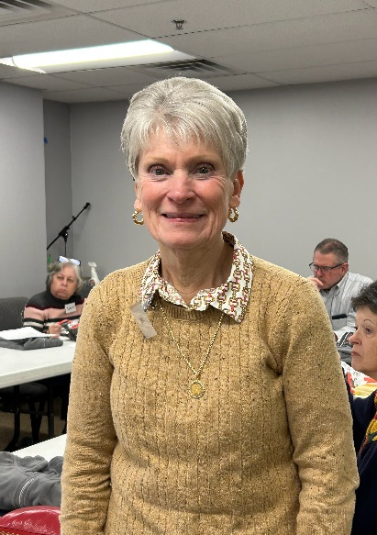
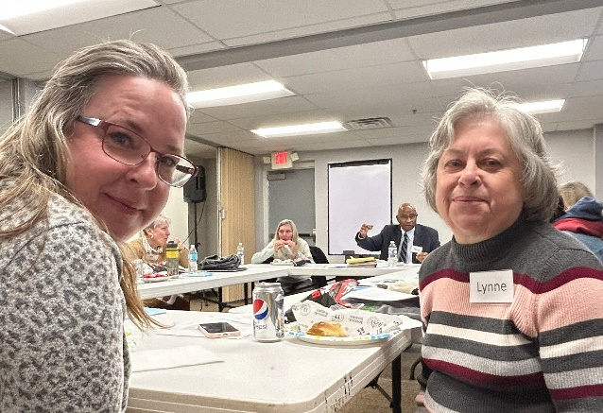
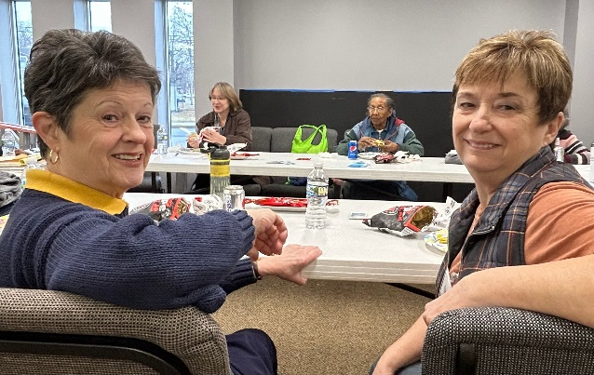
Jan WIlliams
Bonnie Farrington & Karen Kneedler
Laura Cruse & Lynne Kerfoot

El paisajismo puede aumentar la seguridad de su hogar. Puede mantener la entrada de su casa como un espacio seguro manteniendo una línea de visión despejada. Por ejemplo, mantenga los arbustos y pasto podados para que pueda ver fácilmente a través de las ventanas y para que los intrusos no puedan ocultarse de su vista. Más consejos sobre jardinería teniendo en cuenta la seguridad están en https://lawnlove.com/blog/landscaping-increases-home-security

Formas de dar
Hacer Clic Para Donar: haga clic en el botón DONAR en nuestra página web para hacer una donación única o mensual recurrente. Las donaciones mensuales o trimestrales programadas regularmente nos ayudan a planificar nuestro presupuesto con mayor precisión.
Envíe un mensaje de texto para donar: envíe un mensaje de texto con la palabra COMPROMISO al 618-249-3227 en su teléfono inteligente para configurar rápida y fácilmente una donación única o programada regularmente. Esta es una manera fácil de donar, y puede compartir la información de texto para donar fácilmente con amigos y familiares..
Plan Para Donar:
- Consulte con su empleador para ver si ofrecen un beneficio de donante equivalente. Si es así, por cada dólar que done, su empleador igualará esa cantidad, duplicando así su poder de donante..
- Legados son una manera hermosa de construir su legado de Fe en Acción. Trabajando con Land of Lincoln Legal Aid sin cargo o con su propio abogado, puede nombrar a CFIA en su testamento o como una organización que usted nombra como receptora de donaciones en su memoria.
- Hable con su asesor financiero para tener fondos que puedan aumentar sus impuestos para ser donados directamente a CFIA. Usted ayuda a su comunidad y no tiene que pagar impuestos sobre las ganancias. Llame para donar: llámenos al 618-344-8080 para programar una donación única o recurrente con su tarjeta de crédito o débito. ¡En solo unos minutos, lo tendremos listo!
Enviar por correo para donar: siempre es un placer recibir notas de nuestros seguidores, así que si prefiere enviar un cheque por correo, ¡se lo agradecemos! CFIA, 233 N. Seminary St., Collinsville, IL 62234.

Sugerencia de salud y bienestar
Las investigaciones nos dicen que las personas que tienen interacciones sociales regulares se mantienen más saludables que aquellas que están socialmente aisladas. CFiA ofrece muchas oportunidades para las interacciones sociales, incluidas las oportunidades de voluntariado.-
- Nuestro programa de Tranquilización telefónica vincula a voluntarios y beneficiarios de atención mediante visitas telefónicas amistosas todos los meses.
- -Elder Connection es un almuerzo mensual y una reunión de actividades.
- -Circle of Friends es un tercer programa social que ofrecemos que conecta a los miembros de la comunidad y facilita su participación en una variedad de programas y organizaciones comunitarias.
- -Los miembros de la comunidad interesados ​​en ser voluntarios y nuestros voluntarios activos se reúnen en Quarterly Coffee para compartir sus experiencias y conocerse unos a otros. El próximo Quarterly Coffee está programado para el jueves 4 de mayo a las 10 a.m.
- Ya sea que sea un cliente de CFiA o un voluntario, lo alentamos a participar en algunos de nuestros programas sociales para mantenerse saludable.

Andrew y JoAnn (no son sus nombres reales) han sido clientes de CFiA durante muchos años y han evolucionado con CFiA como

Moment
más servicios están disponibles a través de nuestra agencia y el acceso a esos servicios también está más disponible. Por ejemplo, cuando se reunieron por primera vez con Laura Goss, una especialista anterior de Respuestas sobre el envejecimiento aquí, simplemente necesitaban ayuda para comprar baterías para los audífonos de Andrew. Más tarde, recibieron asesoramiento sobre Medicare con nuestro asesor certificado del Programa de seguro de salud para personas mayores (SHIP, por sus siglas en inglés). Ahora, reciben servicios y soporte más completos de nuestra parte. ¿Cómo? ¿Qué barrera necesitaba abordar CFiA para atender mejor a estos clientes?A medida que CFiA ofreció más servicios, Andrew y JoAnn crecieron con nosotros, llegaron a confiar en nosotros y solicitaron la calcomanía de matrícula con descuento a través de la Solicitud de Acceso a Beneficios (BAA) del estado; sin embargo, la barrera del idioma siempre había limitado la comunicación entre CFiA y estos clientes. Las conversaciones eran limitadas porque nuestro personal solo tiene habilidades en el idioma inglés y nuestros clientes tenían habilidades limitadas en el idioma inglés. Aunque habíamos salido del paso, no era posible atender completamente a estos clientes. En los últimos meses, esta encantadora pareja ha podido recibir orientación a través de otros servicios y programas que ofrecemos con la ayuda de un intérprete de español a inglés. Estos incluían el acceso a servicios financieros y asesoramiento legal que eran muy necesarios debido a que las compañías de préstamos cobraban a la pareja tasas exorbitantes. Los préstamos los ayudaron a financiar las reparaciones necesarias en el hogar, pero la pareja estaba luchando para hacer los pagos y pronto descubrieron que sus pagos ni siquiera cubrían el interés que les cobraban.La misión de CFiA de servir a los "miembros de la comunidad" ha tenido que evolucionar a medida que nuestra comunidad ha evolucionado.

evolucionado. Con más hogares que hablan inglés como segundo idioma en el área de servicio de CFiA, sabíamos que necesitábamos atender a todos los miembros de la comunidad, no solo a los angloparlantes. Trabajando con Puentes de Esperanza (Bridges of Hope), CFiA ha traducido y publicado volantes informativos en todas las comunidades a las que servimos. Además, un intérprete ahora acompaña a nuestro especialista de Respuestas sobre el Envejecimiento cuando trabaja algunas horas cada mes desde la Biblioteca de la Ciudad de Fairmont. La mayoría de nosotros hemos sido testigos de cómo nuestras iglesias han comenzado a ofrecer servicios de adoración en español, y CFiA se enorgullece de poder servir a nuestros clientes de habla hispana. Estamos agradecidos por la financiación para proporcionar un traductor e intérprete a través de la Campaña por la Justicia y la Esperanza de la Diócesis de Springfield y a los Servicios para la Juventud y la Familia de Hoyleton por su creación de Puentes de Esperanza.. Visita: https://hoyleton.org/puentes-support-services/.
JoAnn y Andrew continuarán residiendo en su propia casa gracias a la guía de nuestro especialista en Respuestas sobre el Envejecimiento, la asistencia de Puentes de Esperanza y el apoyo de nuestros patrocinadores que crearon esta herramienta adicional para que nuestros servicios sean accesibles para todos los miembros de la comunidad. la Campaña por la Justicia y la Esperanza de la Diócesis de Springfield. Una vez más, damos testimonio del poder de las personas y organizaciones que trabajan juntas para ayudar a los demás.

®
 Build your own custom worksheet at education.com/worksheet-generator
© 2007 - 2023 Education.com

Sopa de Letras

R B F A S A R W O D N N G X T T O A U H Y R A S O D C S F R U N I C O A I N P N B Q O K A L N T T W C G N R O B D C Q N I E H I E F B I I R U A I C S P T U O R I G V N S N F A H P S U K N S A T E G G N F L U O C O L L A B O R A T I O N R R V R O B I N S S J K E D S C T L E G A C Y R A E I S I E H A A G F K P J G R S Y C L G E T W L J X C J Q Y U R I S G S I O I J T J R E A S T E R S M O N F K O V O L U N T E E R S N C E L E B R A T I O N O T H Y

transportation | Collaboration | anniversary | faith
celebration | Churches | bonnet | eggs
volunteers | Bunnies | legacy | life
auction | Robins | showers | CFIA
social | Easter | aging
daﬀodils | Tulips | donors
spring | Jesus

Gracias Por Tu Contribucion

En Memoria De

Charles Lozier from Anielak Family Charles Lozier from Den & Bev Brandmeyer
Charles Lozier from Thomas & Barbara Brandmeyer Charles Lozier from Jean & Barry Brown
Bob Cook & Russ Ammons from Jean M Buchana Charles Lozier from Cale Clements
Jeffrey Deutsch from Sharon Deutsch Wally Fedder from Mary Louise Fedder Earl Fischer from Nancy A Fischer Charles Lozier from James & Judy Fuehne Charles Lozier from Sarah & Craig Fuehne Gerry & David Massa from Pamela Gates Hal Tenting from Nancy Gerstenecker
Charles Lozier from Melissa & Josh Gibson Charles Lozier from Dana & Mark Gruber-Callahan
Stanley Huber from Ruth Huber Charles Lozier from Al & Veronica Hund
Kevin J Wise from Rae A James
Susan D Kampwerth from Thomas H Kampwerth Phyllis Karrer from Robert W Karrer
Virgil Kassing from Frances Kassing Mary Ann Grover from Phyllis G Kesler Scott Sipole from Inc Laura Buick-GMC Charles Lozier from Mildred Leffert Charles Lozier from Amy & Bob Long
Dennis Luessenheide from Regina Luessenheide Leroy & Beulah Kalbfleisch from Ladde & Doris Mayer
Charles Lozier from Scott Meyer Charles Lozier from Bunny & Bob Miller Orville Mueth from Sylvia Mueth
Orville Mueth from Linda Mueth-Poettker Bruce & Dee Mort from Daniel W OConnell
Charles Lozier from Matt, Angie Oelrich & Family Dennis Riggs from Rosemary Riggs
Beulah Kalbfleisch from Jim & Pat Schapp Kenneth (Butch) Powell from Patricia L Scoggins Evelyn Ratay from James & Rebecca Shimkus
Charles Lozier from Eric& Lindsay & Jackson Timmermann Eileen Killinger from Patricia Walker
Charles Lozier from Jean Webb Charles Lozier from Kevin & Debbie Weinacht
Charles Lozier from Larry & Barbara West
Shirley Wyatt from Clay H Wyatt

Donaciones Comerciales
Alpha Storage Abstracts and Titles Inc Tomara Corp.

Donaciones De Grupos Comunitarios
Collinsville Jr Service Club
100+ Women Who Care from the 618

Las donaciones recibidas se actualizan mensualmente y se acusa recibo con un recibo enviado por correo al donante. Las donaciones en línea se reconocen con un recibo enviado automáticamente e inmediatamente por correo electrónico. Luego, las donaciones se reconocen trimestralmente en este boletín. Los regalos recibidos después de que nuestro boletín haya sido enviado a la imprenta serán reconocidos en el próximo boletín.

Gracias por tu contribución

Donaciones Individuales
En Honor De

Norma K Affolter Terry & Mary Allan Harvey Baca
LLoyd L Bliss Gary Borgard Patricia Bozeman
Judith K Brombolich Betty K Brown Eugene Busch William Cefaratti Shelby Chapman
M. Eileen Cox Earlie M Cozart Laura A Cruse Sherri F Cumbow Virginia Davinroy Mary L Demetrulias
Diane Disbrow Dorcas Society Cheryl L Eaton Doris Edwards David Eisele
Dale & Bonnie Farrington Floyd & Deloris Fisher Helen R Froncheck Ricardo Fuentes
Dolores A Goodwin Carolyn F Griggs Carol Hanson
Jane Harper Cherrie Hays Gail Herren Alberta Hoffman Charles Insco Ronald L Jedda Donna Jesse
Barbara Klein Gertrude Klobuchar Barbara Kusmierczak Stella Lawler
Lindsey Lester-Brutscher William A Lindsey Thelma C Lovejoy Darlene M Loyet
Wanda J Lucas Betty Madden Gail Malter George Markezich
R. Craig McKee MD Donna Moore Schwarts
Mike Morgan Judith L Nelson
Patricia L Niedringhaus Thomas & Jean OConnell Nancy Patrick
Gary & Debra Peccola Jane E Pfaff
Herb Reisinger Perrole Rockett Mary Ann Silhavy Beverly Snedecor Juanita Stell Susan Stewart Susan Stewart
Robert & Linda Stuckey Linda Swift
Gerald & Joan Todd Valerie Trybinski Dolores Turner Geraldine Vitt
Franklin & Carolyn Voelker Anita K Whittington Kenneth Willtrout
Her Parents from Judith Beasley Lisa, Pat, & Beth from Cheryl Bonn Gary Borgard from Fay Fults
Phyllis, Marion, & Deanna from Frances Kassing Kaye & Jerry Smith from Jennifer Lewis
Jim & Pat Schapp from Ladde & Doris Mayer Terri Perez from Kenneth R McMullen Carol Ricketts from Linda Mueth-Poettker Sherry Cook from Jim & Pat Schapp
Ginette Crump from Jim & Pat Schapp Virginia Davinroy from Jim & Pat Schapp Nelda Donati from Jim & Pat Schapp Nelda Donati from Jim & Pat Schapp Nancy Cookson from Jim & Pat Schapp Eleanor Risman from Jim & Pat Schapp Lisa Brennan from Anita Schmitt
The Faith in Action Team from Jannie Staats

Donaciones de la iglesia
Caseyville United Methodist Church St John UCC - Evening Circle
Las donaciones recibidas se actualizan mensualmente y se acusa recibo con un recibo enviado por correo al donante. Las donaciones en línea se reconocen con un recibo enviado automáticamente e inmediatamente por correo electrónico. Luego, las donaciones se reconocen trimestralmente en este boletín. Los regalos recibidos después de que nuestro boletín haya sido enviado a la imprenta serán reconocidos en el próximo boletín.
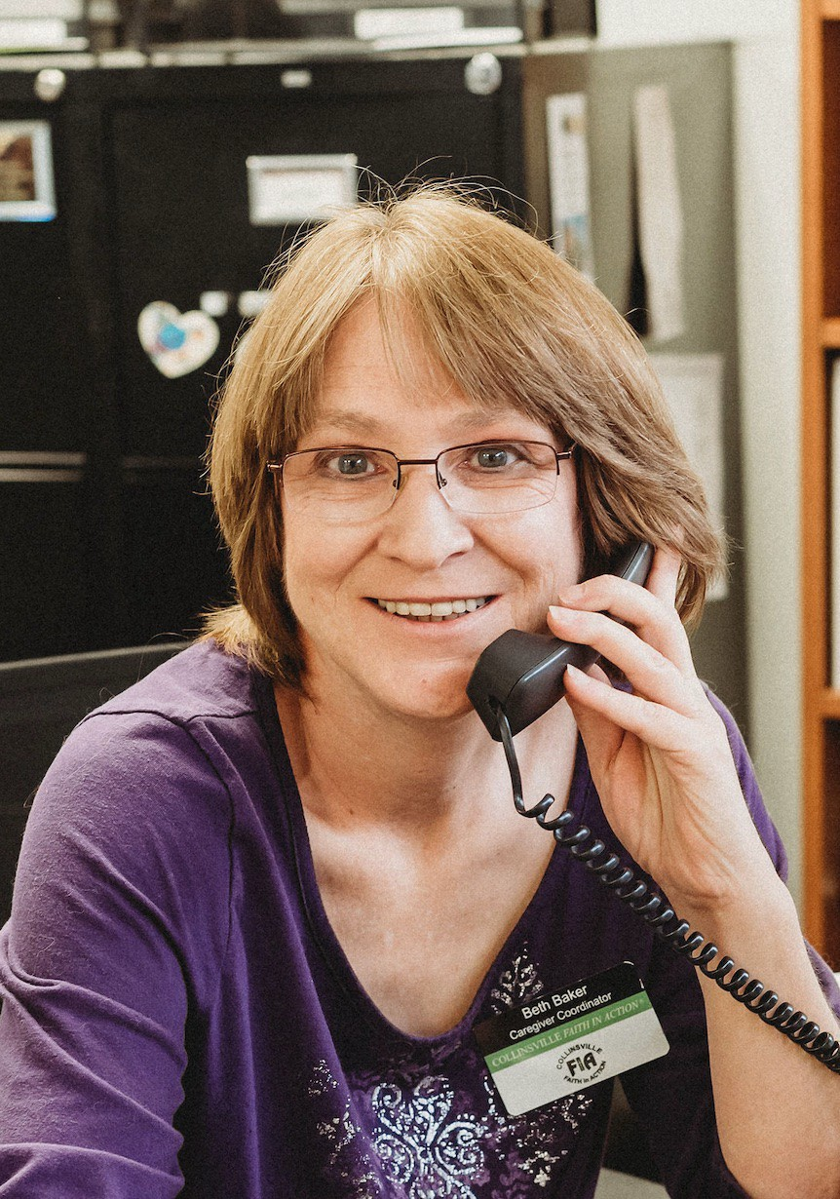

El Lote vacío por Jim Hanson

I walk on a lot dusty empty scattered trash amid weeds baking
under the summer sun and with crumbled shed once an abode for children and animals.
I was here before

years ago as a boy in long summer days and open blue sky free from clock hours
and schedules of living in walled rooms
sitting in the dirt in languid play
feeling a passing wind and wanting to
fly this shed into a world of my making
and once again I leave this lot and walk away
from the sweet smell of weeds decayed and the remains
of the old shed

and I wonder about what all was there and what is left behind. and future to come
and dreaming of this lot to be my own to build
a great house for

children to play
to dream of futures yet to come.
I became a man and set aside childish things knowing there are
more things on earth dreamt of than on this empty lot
and now here

I place a round jug upon the ground
to take dominion over the wear of time and not give way
to decay of wilderness or dreams forgotten
and once again I leave this lot and walk away
from the sweet smell of weeds decayed and the remains
of the old shed

and I wonder about what all was there and what is left behind.
En Movimiento Con Beth Baker

2023 marca el 25 aniversario de Collinsville Faith in Action. Estoy orgulloso y honrado de compartir este hito con mi décimo aniversario aquí. Ha sido una bendición trabajar con un personal, voluntarios y clientes tan maravillosos. ¿Estaré aquí dentro de 10 años? Tal vez. ¿Estaré aquí dentro de 25 años? Dudoso a mi edad. Mientras tanto, disfrutaré trabajar con todos y ver crecer a CFIA.

2023 también marca el 50 aniversario de que Estados Unidos puso fin a su participación en la Guerra de Vietnam después de la firma de los Acuerdos de Paz de París. Estados Unidos, Vietnam del Sur, Vietnam del Norte y el Vietcong firmaron un acuerdo que detallaba un alto el fuego general, la retirada de las tropas estadounidenses, la liberación de todos los prisioneros de guerra y esbozaba una eventual reunificación pacífica de Vietnam. Es mi oración que todos podamos unirnos en paz y compañerismo para construir una comunidad más brillante y segura para las generaciones que vendrán detrás de nosotros.

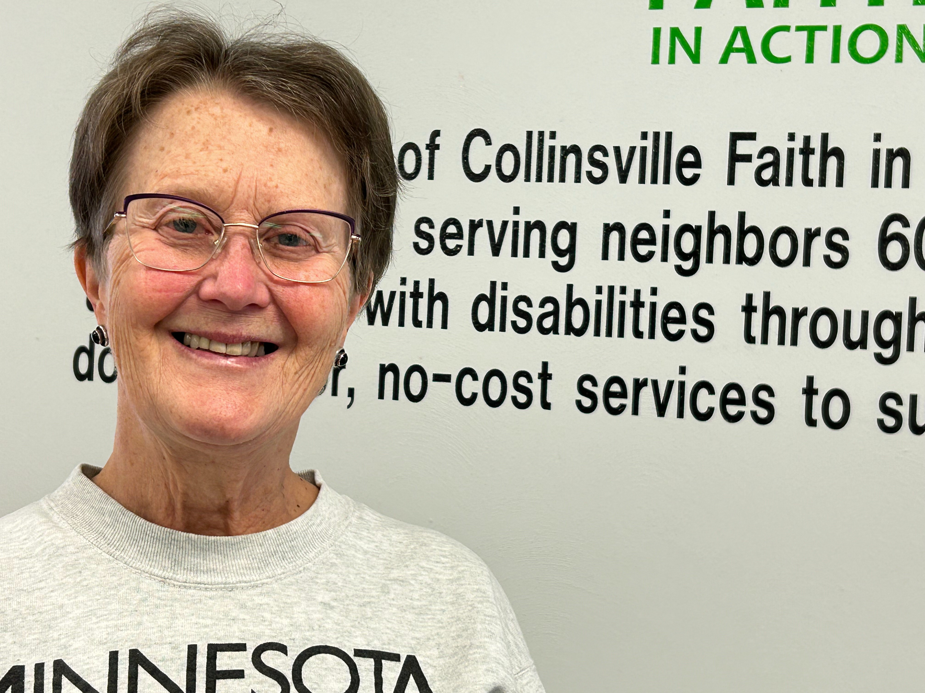
La nueva voluntaria Lindsey Lester-Brutscher será la anfitriona de Elder Connection

Una Palabra de congregaciones asociadas

En una reunión reciente de pastores de iglesias locales, discutimos cuán poderosa puede ser una invitación sincera y personalizada. ¿Cuándo fue la última vez (si es que alguna vez) invitó a alguien a asistir a la iglesia con usted? Me vino a la mente otra conversación reciente con un miembro de una de nuestras congregaciones asociadas mientras los pastores hablaban. Había invitado a nuevos vecinos a asistir a uno de los servicios dominicales de su iglesia, pero nunca aceptaron la oferta. Ella se preguntó si tal vez eran de una fe diferente, pero la conversación de los pastores indica que la mayoría de las personas necesitan más de una "pregunta". A medida que nos acercamos a la celebración de la Pascua, piense en a quién podría invitar a asistir a un servicio con usted en el lugar de culto elegido.

Consejo Financiero

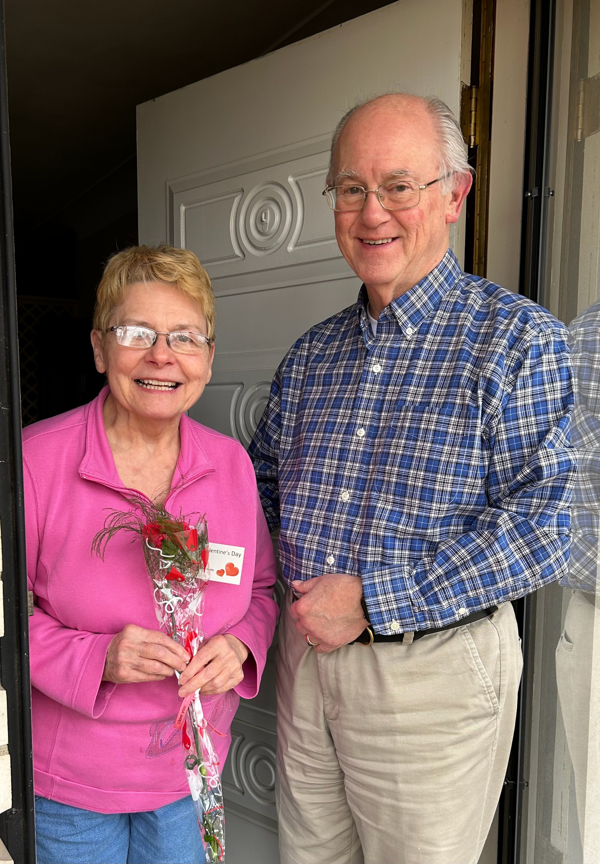

Gracias a A Wildflower Shop y a todos los que apoyaron nuestra recaudación de fondos de flores para el día de San Valentín

Todos hemos notado el aumento del costo de la vida, ya sea en las facturas de servicios públicos o en los alimentos, pero aquí hay algunos recordatorios que pueden ayudarlo a mantenerse a la vanguardia de los costos en aumento.
- Recuerde que hay programas para servicios de gas y electricidad con descuento disponibles a través de sus municipios ya través de Ameren Illinois.
- Las etiquetas adhesivas para matrículas de autos tienen un gran descuento para residentes de Illinois mayores de 65 años que califiquen; llame a Pat a CFiA para pedirle ayuda con la Solicitud de Acceso a Beneficios (BAA). Él puede completar la solicitud en línea por usted para que pueda ahorrar más de $100.
- Los pases de autobús gratuitos también están disponibles a través del programa BAA.
- Las modificaciones menores en el hogar, como la instalación de barras de agarre, a menudo se pueden completar
- para nuestros clientes a bajo costo o sin costo por nuestros voluntarios o por algunas de nuestras organizaciones asociadas.
- AARP ofrece preparación de impuestos gratuita en toda la región, así que llámenos para conocer el sitio de preparación de impuestos más cercano.
- El Centro para Personas Mayores de Collinsville ofrece almuerzo todos los días de la semana por solo $3. Es un gran lugar para reunirse con amigos para almorzar, y también está abierto al público.
- AARP ofrecerá un curso de conducción segura en St. John's Community Care en Collinsville los días 12 y 13 de abril. La finalización del curso puede otorgarle un descuento de tres años en la parte de responsabilidad civil de su seguro de automóvil. $20 para miembros de AARP
- y $ 25 para los no miembros. Llame al 618-344-5008 para registrarse en esta clase.

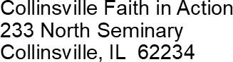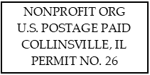

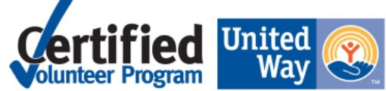
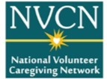
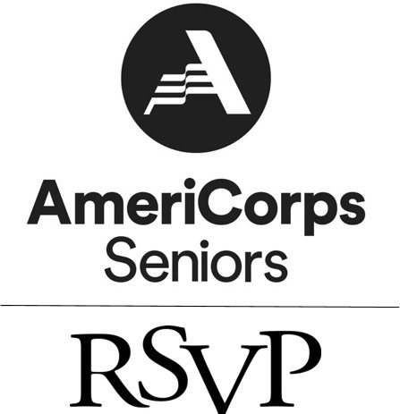

Caseyville

Caseyville United Methodist Church St. Stephen Catholic Church

Maryville Copper Creek Christian Church Our Mother of Perpetual Help
Catholic Church
Our Lord's Lutheran Church
Collinsville
Collinsville First United Methodist Church First Baptist Church
First United Presbyterian Church Holy Cross Lutheran Church Meadow Heights Baptist Church Navigation Church
Pleasant Ridge Baptist Church
Revive
St. John United Church of Christ
S.S. Peter & Paul Catholic Church

